Mavzu: YEYILISHGA CHIDAMLI MATERIALLARNI TANLASH
Reja:
1. Yeyilma va uning turlari.
2. Yeyilmani aniqlash turlari.
3. Ishqalanish va yeyilishni o’rganuvchi mashinalar.
4.Yeyilishga chidamli materiallarni aniqlash.
Yeyilma va uning turlari-Yeyilma deb, ishqalanuvchi detallar ishqalanuvchi yuza ko’rsatkichlarining yeyilish va deformasiya jarayonida o’zgarishiga aytiladi. Uning chiziqli, massali va hajmli turlari mavjud. Chiziqli yeyilmani ta'sir etuvchi kuch yo’nalishiga perpedikulyar va uning miqdori yuzasiga o’tkazilgan normal bo’yicha aniqlanadi. Massali yeyilma deb, yeyilish jarayonida ajralib chiqqan zarrachalarning miqdoriga aytiladi. Hajmiy yeyilma deb, ishqalanish jarayonida ishqalanuvchi hajmining yeyilish va deformasiya ta'sirida o’zgarishiga aytiladi. Halqaro standartlarda yeyilish miqdori etib chiziqli yeyilma qabul qilingan:
Yeyilmani aniqlash turlari-Eng oson aniqlanadigan yeyilma bu massaviy yeyilmadir. Shuning uchun uni amalda keng qo’llaniladi. Umumiy holda yeyilmani aniqlash turlari quyidagilar: mikrometrlash, tarozilash, profilograflash, sun'iy kertmalar usuli, radiaktiv izotoplar, siqilgan gaz va havo yordamida aniqlash. Mikrometrlashda, tajribadan oldin va keyin o’lchash bilan aniqlanadi. Profilograflashda, profilgrammadan aniqlanadi. Xosil bilgan profilogrammani ishlash yo’li bilan, ya'ni yeyilgan va yeyilmagan yuzalarni profilogrammasini olib ishlash yo’li bilan g’adir-budirlikni o’rtacha balandligi aniqlanadi. Tarozilash standartlashgan usullardan biri bo’lib, mashina detallari yeyilmasini moy tarkibida xosil bo’lgan zarrachalar miqdorini oshib borishiga qarab aniqlanadi. Bunda detal burlari bo’yicha yeyilma miqdorini aniqroq baholash uchun spektral tahlil ham qilinadi.
Radiaktiv qurilmalar radiaktiv nurlanish xossalaridan foydalanishga asoslangan. Chiziqli o’lchamlarni o’lchash uchun radiaktiv nurlar materialdan o’tganda bir qismi yutilib, qolgan qismi qaytishiga asoslangan usuldan foydalaniladi. Siqilgan gaz yoki havo yordamida yeyilmani aniqlash uchun, yeyilgan yuza orasidan ulardan bo’rini o’tkazilib, vaqt birligi ichidagi sarfi aniqlanadi. Natijada yeyilma miqdori topiladi. Sun'iy kertmalar usulida, detal yuzasi yeyilish jarayonida avval piramidasimon yoki uchburchaksimon qattiq predmetlar yordamida yuzada iz xosil qilinadi. Xosil bilgan izning diagrammalarini oldin va keyin ilchab, yeyilma miqdori aniqlanadi. Yuqorida kirilgan usullarni asosiy kamchiliklari, mashina detallarini yechib olib o’lchashga asoslanganidir. Shuning uchun ham bu usullar amalda ko’p hollarda ilmiy tadqiqot ishlaridagina qo’llaniladi. Shuning uchun ko’p hollrda mashina detallarini yeyilma miqdorini aniqlash uchun tarozilash, radiaktiv izotopli va siqilgan gaz usullari keng qo’llaniladi. Yuza g’adir-budirliklarini quyidagi usullarda aniqlash mumkin.
Eng keng tarqalgani shupli va optik usullarda aniqlashdir. Yuza g’adir-budirliklarini Rz ko’rsatkichi bo’yicha baholashda, ikkilangan optik mikroskop MIS-11 qo’llaniladi. Bunda yuzaning o’lchanayotgan qismiga yorug’lik beriladi. Qaytgan yorug’lik nurini ko’rish trubkasi orqali ko’rish mumkin. Rz qiymati 80 dan 2 mkm gacha bo’lgan mikronotyokisliklarni okulyarli mikrometrda o’lchanadi. Bu usullar ko’p mehnat talab qiladi.Eng ko’p tarqalgan usullardan biri shupli profilograf profilometrda yuza g’adir-budirligi ko’rsatkichini aniqlashdir. Bu usul tekshirilayotgan yuzani olmosli igna bilan tegib ko’rib, olingan farqlarni induktiv usulda kuchlanishga aylantirishga asoslangandir. Profilometr shkalasi yuza g’adir-budirligining Ra ko’rsatkichini ko’rsatadi.
Olingan natijani yozib olish uchun profilografdan foydalaniladi. Bu qurilmaning sxemasi va umumiy ko’rinishi quyida keltirilgan. Bunda 1-karetkali stoyka, 2-universal stol, 3-datchik, 4-yuritgich, 5-ko’rsatkich asbobli elektron blok, 6-yozuvchi qurilma. (1-rasm).
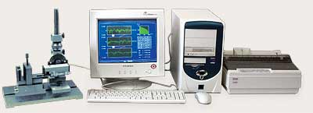

Amaliyotda bunday tekshirish ishlari 4 bosqichdan iborat bo’ladi. U quyidagi jadvalda keltirilgan:
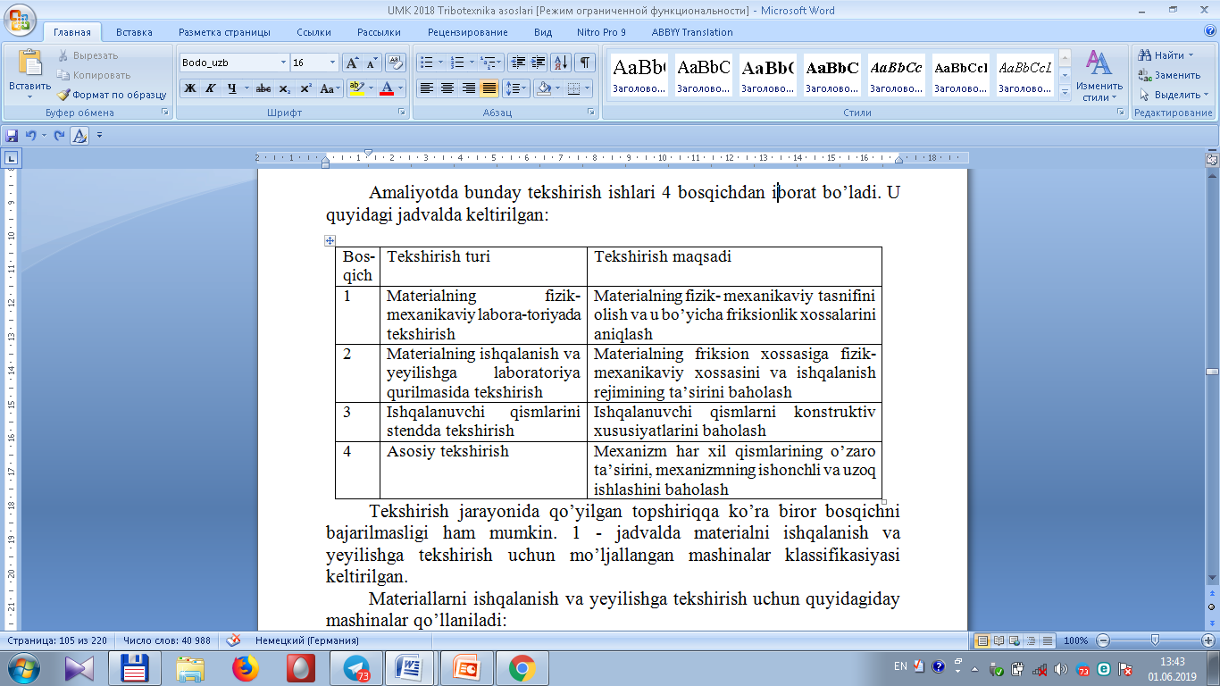
Tekshirish jarayonida qo’yilgan topshiriqqa ko’ra biror bosqichni bajarilmasligi ham mumkin. 1 - jadvalda materialni ishqalanish va yeyilishga tekshirish uchun mo’ljallangan mashinalar klassifikasiyasi keltirilgan. Materiallarni ishqalanish va yeyilishga tekshirish uchun quyidagiday mashinalar qo’llaniladi:
1. Ishqalanish mashinasi SMS-2. Unda sirpanib dumalash ishqalanishidagi, dumalab ishqalanishdagi va sirpanib ishqalanishdagi ishqalanish va yeyilishni, yog’langan yoki yog’lanmagan sharoitlarda o’rganishga mo’ljallangan.
2. MFT-1 mashinasi materialni friksion issiqbardoshliligini, yana har xil materiallarning yeyilishi va ishqalanish koeffisientini aniqlashga mo’ljallangan.
3. MDP-1 diskli mashinasi, materiallarni ishqalanish koeffisientini va yeyilish tezligini aniqlash uchun mo’ljallangan.
4. MPT-1 mashinasi, materiallarni normal va yuqori haroratda ishqalanish jarayonini o’rganishga mo’ljallangan.
5. MAST-1 mashinasi, materiallarni antifriksion xossalarini baholash uchun mo’ljallangan. U materiallarni normal va yuqori haroratda, yog’lab va yog’lamasdan tekshirish uchun, ishqalanish koeffisientini, metalldagi yog’lovchi qoplamani kritik haroratini, ishqalanayotgan materialning yeyilishga baholash uchun mo’ljallangan.
6. MPI-2 mashinasi plastmassalarni abraziv yeyilishini tekshirish uchun mo’ljallangan.
Yeyilishga chidamli materiallarni aniqlash-Material tanlash quyidagi asosiy bosqichlardan iborat:
A. Ishlash sharoitini tahlil qilish.
1. Bu bosqichda quyidagi ishlar bajariladi:
-tashqi muhit tasnifi va yuklanish sharoiti aniqlanadi;
-yukni qo’yish joyi, miqdori va yuklanish rejimi aniqlanadi;
-harorati aniqlanadi;
-tashqaridan zarralarni tushishi aniqlanadi.
2. Geometrik va konstruktiv talablar:
-uzelning gabarit o’lchamlari;
-aniqlik.
3. Ekspluatasion talablar:
-ishonchlilik ko’rsatkichlari va ishlash davri;
-ishqalanish koeffisienti va energiya sig’imi;
-shovqin va zararliligi;
-saqlash sharoiti.
4. Texnologik va iqtisodiy talablar:
-ishlab chiqish talablari;
-yillik narxi;
-jihozlarning ish unumi;
-energiya sarfi;
-tashqi ko’rinish.
Tahlil asosida ishqalanuvchi juftlikni loyihalash uchun texnik vazifa tuziladi.
B. Materialni boshlang’ich tanlash. Bir gurux materiallar asosida ayrimlari alohida qilib olinadi.
V. Ishqalanuvchi uzelning ishlash qobiliyatini konstruktiv hisoblash yo’li bilan baholash. Uzelning eng maqul shakli va o’lchamlari aniqlanadi, tutashmaning tirqishlari va qo’yilgan yukka bardoshliligi aniqlanadi, ishqalanish koeffisienti aniqlanib, uzelning yeyilish tezligini hisoblab topiladi va uning natijasida konstruktiv o’zgartirishlar kiritilishi mumkin.
G. Yakuniy tanlov. Hisob kitoblar asosida detal uchun tanlangan materiallar ekspluatasiya sharoitida sinaladi. Oldin laboratoriya sharoitida, so’ngra bevosita stendda sinaladi. Oxirida bevosita ishqalanuvchi uzelda tajriba qilinib, sinalgan bir nechtasini ichidan eng yaxshisini tanlab olinadi.

